**40847041S朱自宇 hw7**

**Problem statement:**

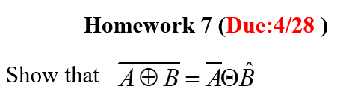

$$\overline{A⊕B}=\overline{\{w|{\hat{B}}_{w}∩A≠∅\}}$$

$$=\{w|\overline{{\hat{B}}_{w}∩A≠∅}\}$$

$$=\{w|{\hat{B}}_{w}∩A=∅\}$$

$$=\{w|{\hat{B}}_{w}∩\overline{A}≠∅\}$$

$$=\{w|{\hat{B}}_{w}⊆\overline{A}\}=\overline{A}⊝\hat{B}$$

* **Comments:**

Math ☹